ЛАБОРАТОРНАЯ РАБОТА №9 Изучение конструкций угломеров

Цель работы – изучить конструкции измерительных инструментов, предназначенных для контроля угловых размеров физических тел; получить навыки работы с угломерами.
В результате выполнения работы должен знать:
- устройство и принцип работы маятникового угломера;
- устройство и принцип работы нониусного угломера;
- особенности работы со считывающими устройствами угломеров различных типов.
В результате выполнения работы должен уметь:
- пользоваться маятниковым угломером 3УРИ-М для контроля углов заточки резца и фрез;
- пользоваться нониусным угломером 2УРИ для контроля углов заточки фрез.

Оборудование и материалы: маятниковым угломером 3УРИ-М ТУ2-034-666-82, нониусным угломером 2УРИ TУ2-034-617-84; натурные образцы резцов (проходной, отрезной, подрезной); натурные образца фрез (дисковая, дисковая отрезная, цилиндрическая), чертежные принадлежности.
Литература:
- Завистовский В.Э. Допуски, посадки и технические измерения: Учебное пособие / В.Э.Завистовский, С.Э.Завистовский.- Минск : РИПО, 2012.- 277с.: ил.
- Нормирование точности и технические измерения: Учеб.метод.комплекс для студ.спец.1-02 06 02 «Технология» / Сост. и общ. ред. С.Э.Завистовский.- Новополоцк: ПГУ, 2004.- 228с.

ПОСЛЕДОВАТЕЛЬНОСТЬ ВЫПОЛНЕНИЯ РАБОТЫ
- Изучить конструкцию маятникового угломера 3УРИ-М.
  - конструкция и настройка штангенциркуля на контроль углов заточки проходного резца;
  - конструкция и настройка штангенциркуля на контроль углов заточки отрезного резца;
  - конструкция и настройка штангенциркуля на контроль углов заточки подрезного.
- Изучить конструкцию нониусного угломера 2УРИ.
  - конструкция и настройка нониусного угломера на контроль углов заточки дисковой трехсторонней фрезы;
  - конструкция и настройка нониусного угломера на контроль углов заточки дисковой отрезной фрезы;
  - конструкция и настройка нониусного угломера на контроль углов заточки цилиндрической фрезы.
- Изучить устройство нониуса угломера.
  - настроить нониус на ряд заданных размеров;
  - измерить ряд угловых поверхностей.
- Выполнить чертежи заданной детали с указанием размерных характеристик детали, контролируемых с использованием угломеров 3УРИ-М и 2УРИ.
- Оформить отчет.

КОНТРОЛЬ УГЛОВ ЗАТОЧКИ ТОКАРНЫХ РЕЗЦОВ
Углы лезвия резца
Режущая часть резца имеет форму клина, заточенного под определенным углом. Для определения углов резца устанавливаются исходные плоскости: плоскость резания и основная плоскость и производят мысленное рассечение резца плоскостями, перпендикулярными главной и вспомогательной режущей кромки (рис. 9.1).
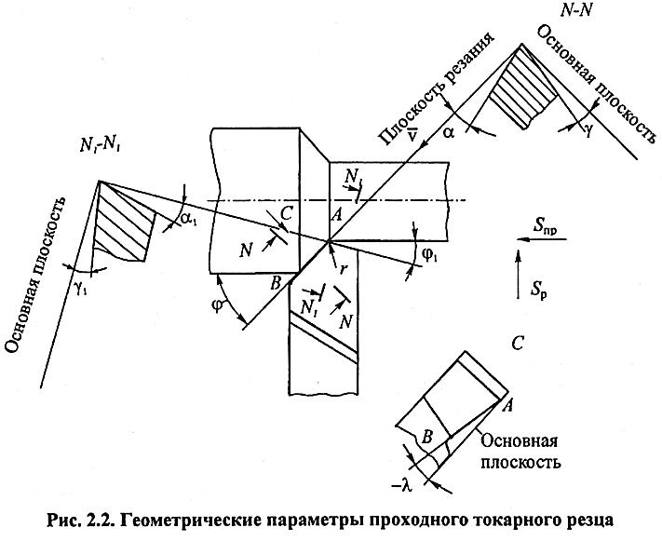
Рис. 9.1. Геометрические параметры проходного токарного резца

Главные углы резца измеряются в главной секущей плоскости. К главным углам резца относятся задний угол и передний угол.
Главным задним углом α называется угол между касательной к главной задней поверхности резца в рассматриваемой точке режущей кромки и плоскостью резания или угол в главной секущей плоскости между задней поверхностью лезвия и плоскостью резания.
Главным передним углом γ называется угол между передней поверхностью резца и плоскостью, перпендикулярной плоскости резания и проходящей через главную режущую кромку или угол в секущей плоскости между поверхностью лезвия и основной плоскостью.
Для определения главного φ и вспомогательного φ1 углов в плане и угла при вершине ε рассматривают положение инструмента на виде сверху.
Углом наклона главной режущей кромки λ называется угол, заключенный между режущей кромкой и линией, проведенной через вершину резца параллельно основной плоскости или угол в плоскости резания между режущей кромкой и основной плоскостью. Этот угол измеряется в плоскости, проходящей через главную режущую кромку перпендикулярно к основной плоскости (рис.9.2).
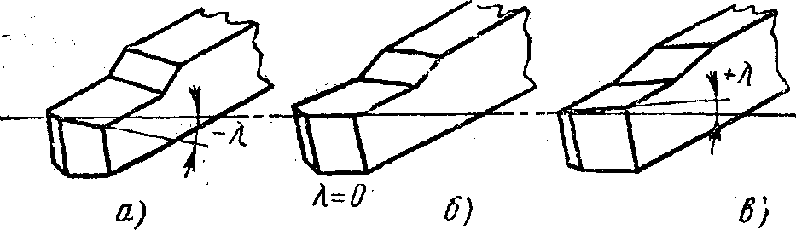

Рис.9.2. Угол наклона главной режущей кромки резца

Главным углом в плане ϕ называется угол между проекцией главной режущей кромки на основную плоскость и направлением подачи.
Вспомогательным углом в плане ϕ₁ называется угол между проекцией вспомогательной режущей кромки на основную плоскость и направлением подачи; он делается для исключения трения на большей части вспомогательной, режущей кромки.

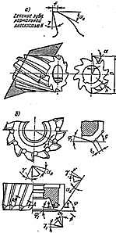
Углы заточки фрезы
Режущие зубья фрез могут быть расположены как на цилиндрической поверхности, так и на торце. Зуб цилиндрической фрезы можно сравнить с простым резцом.
На рис. 9.3 показаны геометрические элементы режущей части фрезы. Главный передний угол γ может быть положительным и отрицательным (рис. 9.3, а и б).

Рис. 9.3. Геометрические параметры режущей части фрезы: а – цилиндрической с винтовым зубом; б – торцовой.

КОНСТРУКЦИЯ И ПРАВИЛА РАБОТЫ С МАЯТНИКОВЫМ УГЛОМЕРОМ 3УРИ-М
Угломер маятниковый типа ЗУРИ-М предназначен для измерения углов режущих инструментов различных видов (Рис.9.4).
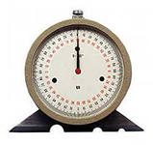
Рис.9.4. Общий вид угломера 3 УРИ-М

Применяется в различных отраслях промышленности. Вид климатического исполнения УХЛ4 по ГОСТ 15150-69.

Подготовка угломера к работе
Установить yгломер ребром контрольной линейки на плиту, выверенную в горизонтальной плоскости с помощью уровня. Величина отклонения от нулевой отметки шкалы не должна превышать размаха показаний. Если величина отклонения стрелки больше, то необходимо освободить два винта, крепящие механизм угломера к крышке, и, перемещая механизм относительно собственной оси в ту или другую сторону, совместить конец стрелки с нулевой отметкой шкалы, затянуть винты и проверить нулевую установку.

КОНСТРУКЦИЯ И ПРАВИЛА РАБОТЫ С НОНИУСНЫМ УГЛОМЕРОМ 2УРИ
Угломеры с нониусами применяют для измерения профиля угла на деталях контактным методом с отсчетом по угловому нониусу с точностью 2' и 5'. На рис. 9.5 показан нониусный угломер, предназначенный для измерения наружных углов от 0 до 180° и внутренних углов от 0 до 180°, с нанесенными делениями (штрихами) на шкале диска.
Состоит угломер из круглого угломерного диска, скрепленного с корпусом зажимной гайкой. На основании смонтированы установочная планка и нониус с нанесенными 30 делениями с двух сторон от нулевого штриха; каждое деление соответствует 2 мин. Линейка с лицевой стороны имеет продольный ласточкообразный паз, по которому перемешается (в процессе установки линейки на угол) хвостовик прижима.

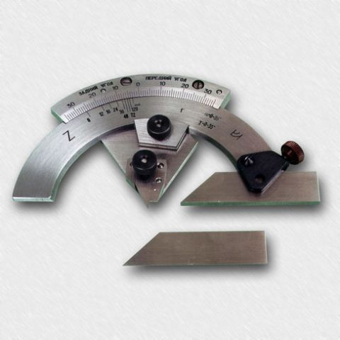
Рис.9.5. Конструкция нониусного угломера 2УРИ

Угломер (рис. 9.6) имеет сектор 1 со шкалой передних и задних углов, который может перемещаться по дуге 2 со шкалой чисел зубьев и закрепляться в требуемом положении прижимом 3.
Под прижимом расположена пружинная шайба, при помощи которой регулируется сила прижима сектора к дуге. На шкале углов нанесены штрихи для oтсчета передних углов в пределах 0-25⁰ и задних - в пределах 0-35⁰.
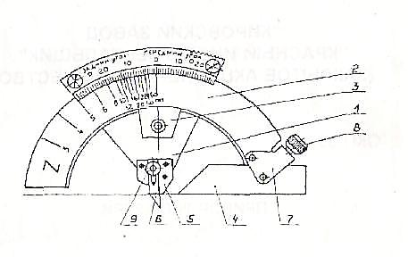
Рис. 9.6. Общий вид угломера 2 УРИ:
1.сектор со шкалой передних и задних углов, 2. дуга со шкалой чисел зубьев, 3. прижим, 4. линейка, 5. планка, 6. нож, 7. хомутик, 8. винт, 9. винт

На шкале «чисел зубьев», кроме оцифрованных штрихов, имеются три неоцифрованных, соответствующих 14, 18 и 24 зубьям и штрих со знаком ∞, используемый при контроле цилиндрических фрез с числом зубьев более 60, протяжек, торцовых зубьев фрез и т п. К правому торцу дуги с помощью хомутика 7 и винта 8 крепится сменная линейка 4.
Линейка с узкой измерительной поверхностью предназначена для измерения фрез и плоских протяжек, а линейка с широкой измерительной поверхностью - для измерения круглых протяжек. По пазу планки 5. закрепленной на секторе, перемещается нож 6, устанавливаемый на определенную высоту в зависимости от высоты зубьев измеряемого инструмента и закрепляемый винтом 9.
При измерении угломер накладывают на проверяемую плоскость детали так, чтобы линейка и рабочая плоскость корпуса были совмещены со сторонами измеряемого угла. Целое число градусов отсчитывают по шкале диска до нулевого деления (штриха) нониуса. Затем определяют деление нониуса, совпадающего с делениями основной шкалы (диска). После этого определяют по нониусу сколько минут и градусов совпадают с делениями нониуса.

ИЗМЕРЕНИЕ ПАРАМЕТРОВ УГЛОВ ЗАТОЧКИ ТОКАРНЫХ РЕЗЦОВ И ФРЕЗ
Угломер 3УРИ-М
Установить режущий инструмент базовой поверхностью на плиту, выверенную в горизонтальной плоскости с помощью уровня, или зажать в центрах. Затем ребро контрольной линейки угломера приложить к поверхности, определяющей измеряемый угол и нажать кнопку тормоза (рис.9.7, рис.9.8).
а) | б) | в)
Рис.9.7. Приемы измерения углов у фрез:
а – задний угол α; б – передний угол γ; в - угол подъема винтовой линии ω.
а) | б)
в) | г)
Рис.9.8. Приемы измерения углов резцов:
а – передний угол γ; б – задний угол α; в - главный угол в плане φ; г – угол наклона режущей кромки λ.
После прекращения колебаний стрелки необходимо отпустить кнопку и снять показания по шкале угломера.

Угломер 2УРИ
Установить линейку в соответствии с шагом зубьев измеряемого инструмента, а нож - в соответствии с высотой зубьев
Наложить прибор на два смежных зуба инструмента так, чтобы измеряемый зуб упирался своим лезвием в вершину прямого угла, образованного измерительными поверхностями ножа и планки, а линейка опиралась на смежный зуб.
Расположить торцовую поверхность прибора.
а) перпендикулярно оси инструмента - при измерении передних и задних углов у зубьев цилиндрических, торцовых, концевых, пазовых фрез;
б) параллельно оси инструмента - при измерении передних и задних углов резцов.
Повернуть сектор до совмещения измерительной поверхности ножа с передней поверхностью зуба при измерении переднего угла или до совмещения измерительной поверхности планки с задней поверхностью зуба при измерении заднего угла.
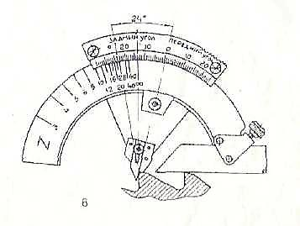
Рис. 9.9. Измерение заднего угла фрезы с z= 28

Произвести отсчет величины заднего (Рис.9.9) или переднего (Рис. 9.10) углов по шкале углов в соответствующей ее части против штриха на дуге, соответствующего данному числу зубьев инструмента или штриха со знаком ∞.

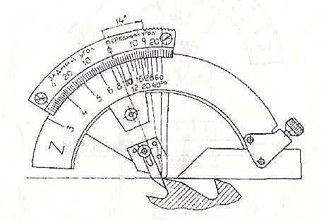
Рис. 9.10. Измерение переднего угла фрезы с z = 28
Отсчет величины углов при измерении фрез с числом зубьев, не указанным на шкале чисел зубьев производится по штрихам шкалы углов, находящимся между ближайшими меньшим и большим числами зубьев шкалы чисел зубьев. Отсчет отрицательных передних углов производить по шкале задних углов, а отрицательных задних углов - по шкале передних
При небольшом шаге и четном числе зубьев инструмента линейку устанавливать не на соседний, а на второй зуб от измеряемого. Отсчет величины улов производить по штриху, соответствующему уменьшенному в два раза числу зубьев инструмента.

Индивидуальное задание
- идентификация инструмента с использованием справочных данных;
- измерение основных геометрических параметров режущей и хвостовой частей инструмента;
- вычерчивание конструкции инструмента с указанием геометрических размеров и характеристических параметров (L, B, H, α, γ, ω, λ).

Порядок выполнения работы
1) получить комплект режущего инструмента;
2) идентифицировать режущий инструмент с использование справочной литературы по схеме:
- тип инструмента;
- вид инструмента (цельный, сборный, комбинированный и т.п.);
- по виду соединения режущей и хвостовой частей (контактно-стыковая сварка, сварка трением и т.п.);
- по характеру расположения режущей части (левый, правый);
- по виду материала режущего лезвия (быстрорежущий, твердосплавный и т.п.);
- по способу крепления режущего лезвия (механическое крепление, паяное и т.п.);
3) измерить основные геометрические размеры инструмента (L, H, B);
4) измерить угломером и указать на чертеже инструмента фактические значения углов α, γ, λ, ω.

Содержание отчета
1) основные технические характеристики и принцип работы угломеров 2УРИ и 3УРИ-М;
2) чертежи заданных резцов с указанием всех геометрических размеров;
3) чертежи заданных фрез с указанием всех геометрических размеров.

СОДЕРЖАНИЕ

Введение …………………………………………………………………… | 3
Лабораторная работа №1 Изучение конструкции измерительных штангенинструментов ……………………………………………………. | 4
Лабораторная работа №2 Изучение конструкции микрометра ……… | 17
Лабораторная работа №3 Изучение конструкции индикаторного нутромера …………………………………………………………………. | 26
Лабораторная работа №4 Изучение системы размерных характеристик деталей ………………………………………………….. | 36
Лабораторная работа №5 Назначение поля допуска на размер для партии изделий ……………………………………………………………. | 44
Лабораторная работа №6 Изучение посадок гладких цилиндрических соединений ………………………………………………………………… | 51
Лабораторная работа №7 Изучение конструкции контрольно-измерительных приборов на основе измерительных головок часового типа ………………………………………………………………………… | 58
Лабораторная работа №8 Нормирование погрешности формы и расположения поверхностей …………………………………………….. | 69
Лабораторная работа №9 Изучение конструкций угломеров ………. | 80
Содержание ……………………………………………………………. | 91
ПРИЛОЖЕНИЯ …………………………………………………………… | 92
- Поля допусков валов ………………………………………………. | 93
- Поля допусков отверстий ……………………………………….. | 96
Допуски плоскостности, прямолинейности и перпендикулярности ………………………………………………. | 101
Допуски цилиндричности, круглости, профиля продольного сечения, соосности, радиального и торцевого биения …………… | 102

ПРИЛОЖЕНИЯ

